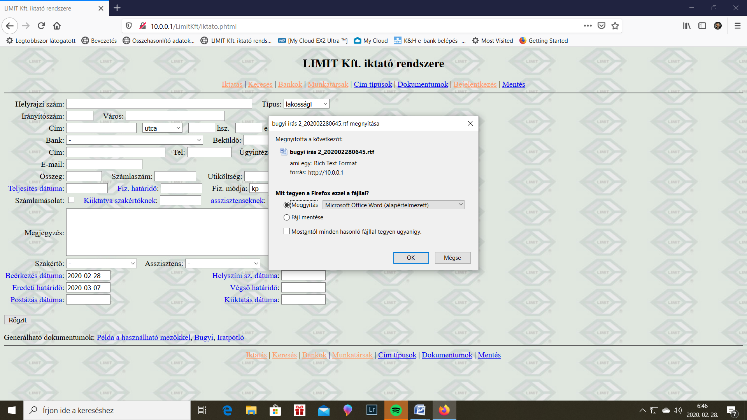

Az előadói A/3-as ív ( bugyi) mintáját adom külön!

Innen megnyitja és be is írja amit iktattam!

Mást nem kell kinyomtatni innen!